Светодиодные лампы MR16 с цоколем GU5.3
Фотография | Наименование | Описание | Цена розничная, в руб
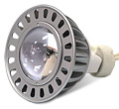 | SD01A-W(WW)-MR16 | Формат: MR16. 1 мощный светодиод Cree, угол 60°, белого (W) или тепло-белого (WW) света, 180 Лм, потребляемая мощность 3 Вт | 970-00
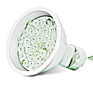 | Орёл MR16 | Формат: MR16. 30 пятимиллиметровых светодиодов. Цвета свечения: желтый, оранжевый, красный, зеленый, синий, белый, тепло-белый. 45 Лм (для белого света). Потребляемая мощность 3,5 Вт. | 888-00

Полноцветная управляемая светодиодная лампа MR16 RGB с цоколем GU5.3 и встроенным контроллером
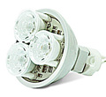 | Орел MR16-RGB | 3 RGB светодиода (полноцветная). Двойной угол половинной яркости: 120°, 60°, 20°. Потребляемая мощность: 4 Вт. | 1 500-00
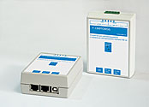 | Программатор для ламп MR16RGB | Программатор для ламп MR16RGB. | 4 200-00

